Московский авиационный институт

(Национальный исследовательский университет)

Факультет №3

Кафедра 304

Отчёт по лабораторной работе

По учебной дисциплине

Программирование на языке высокого уровня

На тему:  
“Работа со строками”

Выполнил:

Плотников Кирилл

Крещук Николай

Группа: М30-224БК-17

Бригада №8

Принял:

Роговцев А. А

Москва, 2018





**Структурная схема алгоритм**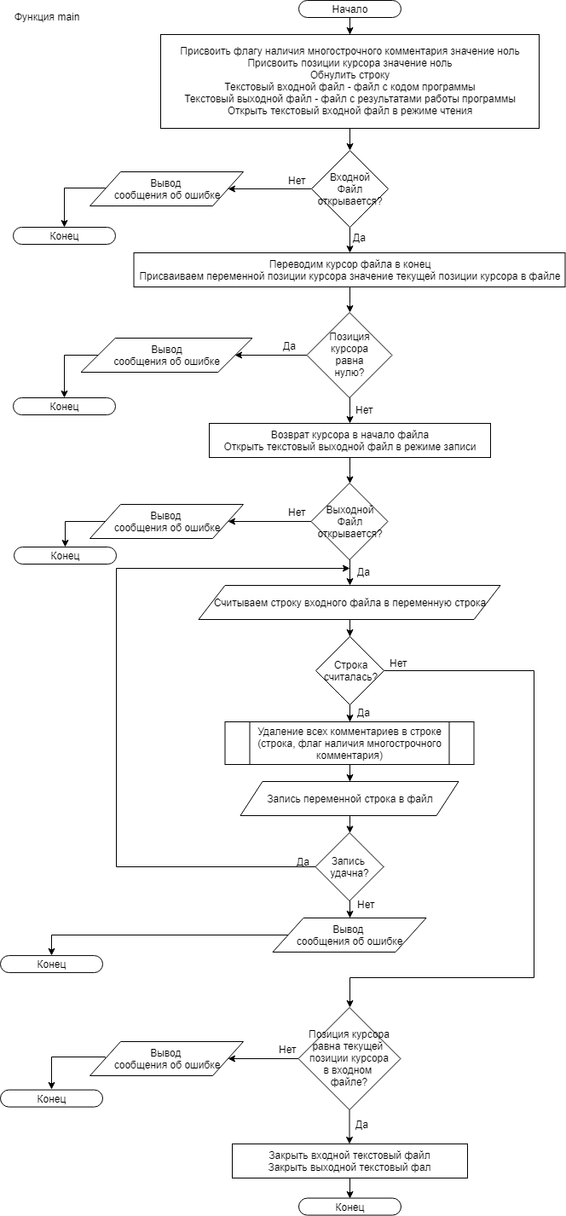

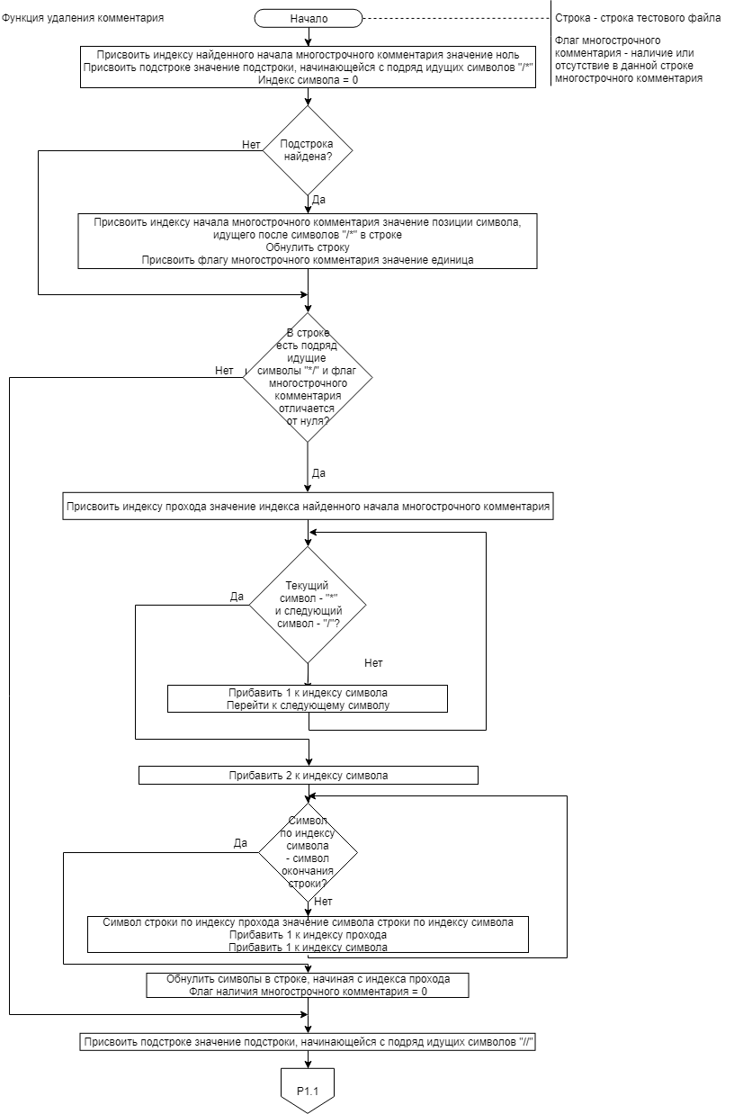

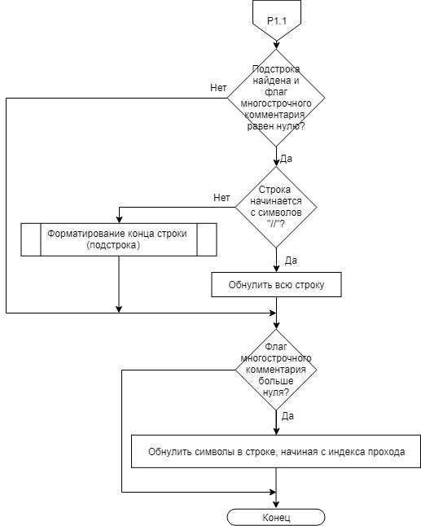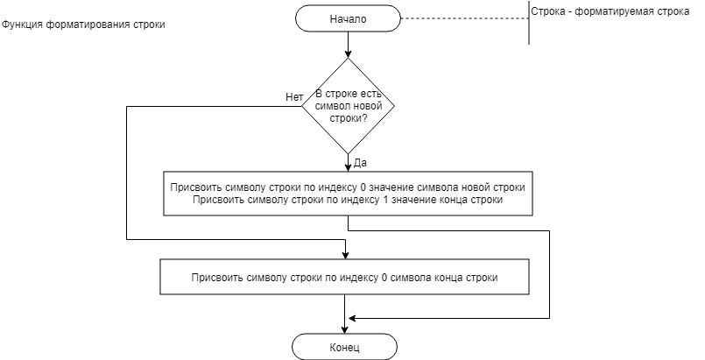

**Текст программы.**

/***********************************************************************

* Project Name :Lab_11 *

* Project Type :Win32 Console Application *

* File Name :Lab_11.cpp *

* Language :C, MAVS 2010 and above *

* Programmer(2) :Крещук Николай, Плотников Кирилл, 8 бригада *

* Created :15/10/18 *

* Last revision :26/10/18 *

* Comment :Работа со строками *

***********************************************************************/

#include "pch.h"

#include "stdio.h"

#include "string.h"

#include "ctype.h"

void DeleteAllComments(char *, int *);

void EndLine(char *);

int main()

{

const char *FILE_NAME = "Test.txt";

const char *FILE_RESULT_NAME = "Result.txt";

char line[256] = { 0 };

// Флаг наличия многострочного комментария.

int multiCom = 0;

int positionEnd = 0;

FILE *file;

FILE *resultFile;

if ((file = fopen(FILE_NAME, "r")) == NULL)

{

printf("Error, file with comments doesn't open.\n");

return 1;

}

// Смещаем курсор в конец файла.

fseek(file, 0, SEEK_END);

positionEnd = ftell(file);

// Если позиция курсора нулевая, то файл пуст.

if (positionEnd == 0)

{

printf("Error: file is empty.\n");

return 1;

}

// Возврат курсора в начало файла.

rewind(file);

if ((resultFile = fopen(FILE_RESULT_NAME, "w")) == NULL)

{

printf("Error, resulting file doesn't open.\n");

return 1;

}

while (fgets(line, 256, file) != NULL)

{

DeleteAllComments(line, &multiCom);

if ((fwrite(line, sizeof(char), strlen(line), resultFile)) < 0)

{

printf("Writing error.\n");

return 1;

}

}

// Если позиция конца не совпадает с текущей => не конец файла.

if (positionEnd != ftell(file))

{

printf("Reading error.\n");

return 1;

}

fclose(file);

fclose(resultFile);

return 0;

}

void DeleteAllComments(char *line, int *multiCom)

{

int iFindMultiCom = 0;

int j = 0;

char *lineCom;

lineCom = strstr(line, "/*");

if (lineCom != NULL)

{

iFindMultiCom = strcspn(line, "/*");

line[0] = '\0';

*multiCom = 1;

}

// Если в строке встретился конец многострочного комментария,

// Удалить всё, что идёт до него.

if ((strstr(line, "*/")) != NULL && *multiCom > 0)

{

int i = 0;

j = iFindMultiCom;

while (line[i] != '*' && line[i + 1] != '/')

i++;

i = i + 2;

while (line[i] != '\0')

line[j++] = line[i++];

line[j] = '\0';

*multiCom = 0;

}

lineCom = strstr(line, "//");

if (lineCom != NULL && *multiCom == 0)

{

if (line[0] == '/' && line[1] == '/')

lineCom[0] = '\0';

else

EndLine(lineCom);

}

if (*multiCom > 0)

line[iFindMultiCom] = '\0';

}

void EndLine(char *line)

{

if (strstr(line, "\n") != NULL)

{

line[0] = '\n';

line[1] = '\0';

}

else

{

line[0] = '\0';

}

}

**Результат работы программы.**

Входные данные:

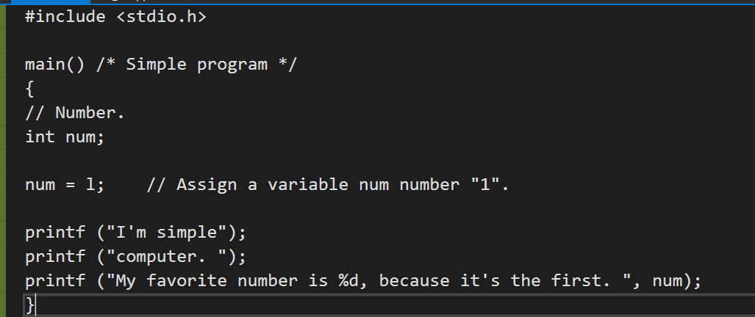

Выходные данные:

